2020年苏教版数学二年级下册重难点题型同步训练
第七章《角的初步认识》
章节常考题集锦
一、单选题
1.（2019二上·山东期中）下图中，是锐角的是（ ）。
A. 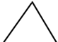 B. 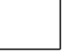 C. 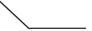
2.没有直角的三角形是（ ）
A. 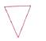 B. 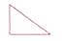 C. 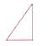
3.（2019二上·长兴期末）下图中，一共有（ ）个锐角。
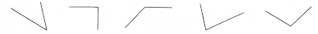
A. 1 B. 2 C. 3 D. 4
4.（2019二上·富阳期末）下面图形中是锐角的是（ ）。
A. 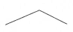 B. 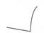 C. 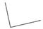 D. 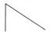
5.如图 有（ ）个角。
A. 7 B. 10 C. 8
6.下图中的角比直角( )
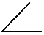
A. 大 B. 一样大 C. 小
二、判断题
7.把半圆分成180份，每一份所对的角的大小是1度，记作1°．
8.（2020二上·汕头期末）直角比钝角大，比锐角小。 （ ）
9.（2020二上·嘉陵期末）把一个角的边延长2厘米，这个角就变大了。（ ）
10.黑板面的一个直角比书面的一个直角大。
11.下列各图形是角的填“正确”，不是角的填“错误”．
（1）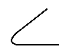
（2）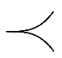
（3）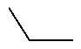
12.下列图形哪些是直角？在直角的下面画“正确”，不是直角的画“错误”．
（1）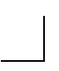
（2）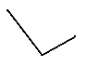
（3）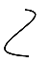
（4）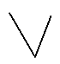
三、填空题
13.填一填。
一条红领巾有________个角，中间的角是________角，两端的角是________角。
14.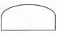左图中有________个角。

15.（2020二上·镇原期末）下图中，共有________个角，其中有________个直角。
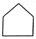
16.正方形剪去一个角后，还剩3个角．________（判断对错）
17.（2019四上·成武期中）钟面上，当分针走了1分钟的时候，秒针转动的度数是________。
18.做一做．
把一张正方形的纸，如图
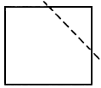
沿虚线剪去一个角，得到的新图形共有________个角，同学们剪一剪，试一试吧！
19.最多能找出几个？
（1）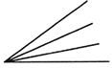________个角
（2）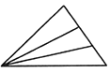________个三角形
20.填空
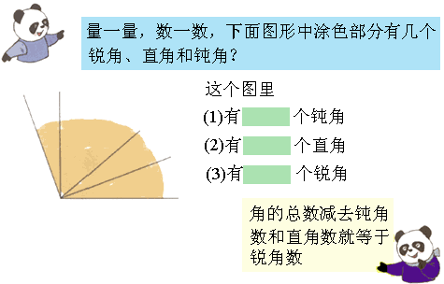________
四、解答题
21.指出下面图中的直角，并标出来
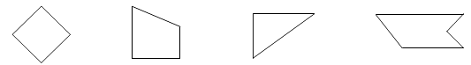

22.下面哪些是角?是的请在( )里画“√”。
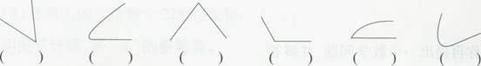

23.
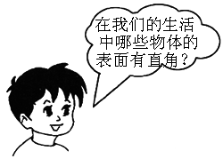
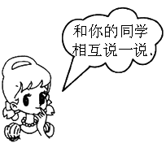
24.找出纸中的直角，并用直角符号表示出来．


25.把下面图形中的线延长后能得到角吗？能的，请画一画
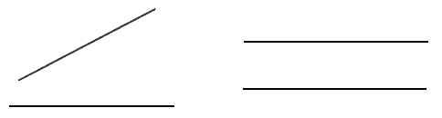

26.用三角板上的直角来比照长方形、正方形的每个角，看一看它们都是直角吗？


五、作图题
27.（2019二上·高密期中）画一个钝角，并标出角的符号和各部分的名称。

28.（2020二上·石碣镇期末）在下面的方格纸上画一个直角，一个锐角和一个钝角（从给出的点画起）。
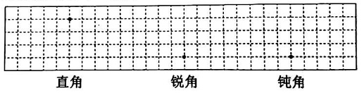

29.（2019二上·椒江期末）在图中加一条线段，使它增加3个直角。
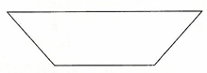

30.（2019二上·江干期末）下图已画好角的顶点与一条边，请你接着画，使它成为一个直角，并画上直角标记。
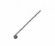

31.（2020二上·镇原期末）在方格纸上画一个锐角和一个饨角（从给出的点画起）。
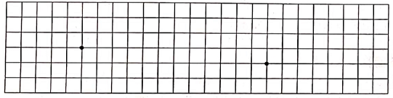

32.在下面的图形中，分别再画一画 形成一个角 形成四个角
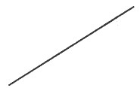

33.我会画，我能画出3个大小不同的角．
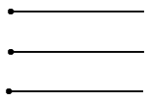

六、综合题
34.数一数下面图形一共有几个角?
（1）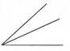________个
（2）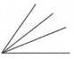________个

35.数一数。
（1）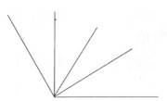
图中有________个锐角。
图中有________个直角。
图中有________个钝角。
（2）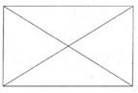
图中有________个锐角。
图中有________个直角。
图中有________个钝角。

36.数一数，填一填。
（1）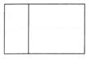有________个直角。
（2）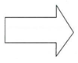有________个角。

七、应用题
37.把下面的三角形切一刀，还剩几个角呢?
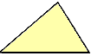

38.下图中，共有多少个角？多少个直角？多少个锐角？多少个钝角？
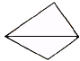

39.看图回答
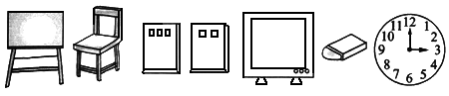
桌面和书共有多少个直角？

40.数一数，下图中共有多少个三角形？
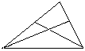

41.观察图形，一共有多少个直角？一共有多少个钝角？一共有多少个锐角？
